Pregled neizvršenih osnova pravnih i fizičkih osoba koje obavljaju registriranu djelatnost, promatrano po županijama i po djelatnostima - stanje 31. 12. 2021.
Zbog neizvršenih osnova za plaćanje, 31. prosinca 2021. godine, evidentirano je 15.440 poslovnih subjekata, s 4,20 milijardi kuna duga. U odnosu na stanje 31. prosinca 2020. g., riječ je o povećanju za 9 poslovnih subjekata (0,1%) i smanjenju prijavljenih neizvršenih osnova za plaćanje u iznosu od 0,7 milijardi kuna (14,7%).
I dalje su najzaduženiji poslovni subjekti sa sjedištem na području županije Grad Zagreb, na koje se odnosi 41,6% prijavljenih neizvršenih osnova za plaćanje, što je iznos od 1,7 milijardi kuna. To je očekivano, jer je sjedište najvećeg broja poslovnih subjekata u toj županiji. Njihov je dug u odnosu na stanje 31. prosinca 2020. g., manji za 286,5 milijuna kuna. Prema iznosu duga slijede poslovni subjekti Splitsko-dalmatinske županije s udjelom od 9,3% (0,4 milijarde kn), Zagrebačke s udjelom od 7,3% (0,3 milijarde kn) te Primorsko-goranske županije s udjelom od 5,7% (0,2 milijarde kn). Na poslovne subjekte sa sjedištem u četiri navedene županije, odnosi se 63,9% svih neizvršenih osnova za plaćanje u Hrvatskoj. Preostalih 36,1% iznosa duga disperzirano je na 17 županija, s udjelima od 0,6% u Ličko-senjskoj i 0,8% u Požeško-slavonskoj do 4,6% u Istarskoj i 4,7% u Zadarskoj županiji.
Grafikon 1. Udjel neizvršenih osnova poslovnih subjekata po županijama – stanje 31. 12. 2021.  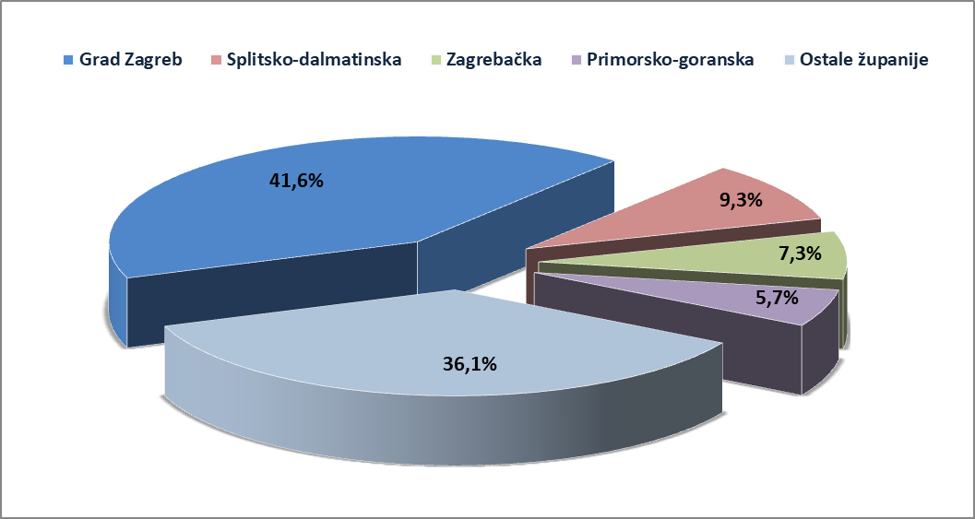 | Analiza dospjelih neizvršenih osnova za plaćanje prema prosječnom iznosu duga, pokazala je da su najzaduženiji poslovni subjekti Grada Zagreba (425,2 tisuće kn) te Zagrebačke (325,3 tisuće kn) i Karlovačke županije (305,6 tisuća kn).  Prosječan iznos neizvršenih osnova za plaćanje na razini Hrvatske iznosi 271,9 tisuća kuna, što je za 14,7% manje nego 31. prosinca 2020. g., kada je prosječan dug iznosio 318,7 tisuća kuna. Najmanji je prosječni iznos duga u Koprivničko-križevačkoj (122,4 tisuće kn) i Krapinsko-zagorskoj županiji (130,3 tisuće kn).
Izvor: Fina
Prema stanju krajem prosinca 2021. godine, prosječan je dug porastao u jedanaest županija, najmanje u Osječko-baranjskoj (0,9%), a najviše u Sisačko-moslavačkoj županiji (66,3%).
Grafikon 2. Prosječan iznos duga poslovnih subjekata po županijama – stanje 31. 12. 2021.
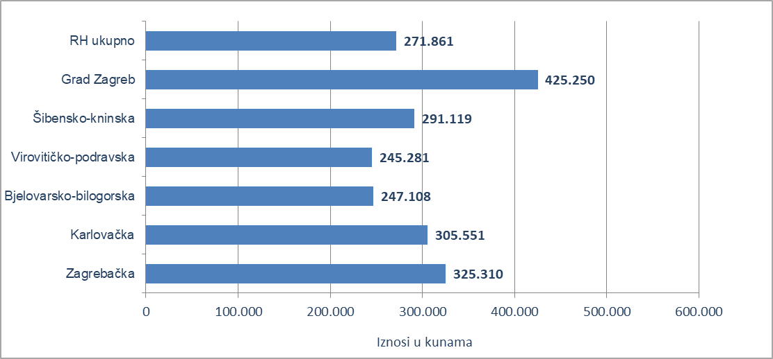
Izvor: Fina
Prosječan iznos duga smanjen je na području Primorsko-goranske (41,3%), Zagrebačke (35,3%), Koprivničko-križevačke (35,0%), Požeško-slavonske (33,9%), Vukovarsko-srijemske (29,0%) i Splitsko-dalmatinske županije (23,1%), Grada Zagreba (19,0%) te Brodsko-posavske (16,4%), Dubrovačko-neretvanske (6,5%) i Varaždinske županije (5,2%).
Promatrano po djelatnostima, na zaduženost cjelokupnoga gospodarstva Hrvatske najviše utječu poslovni subjekti iz područja trgovine na veliko i na malo (G), na koje se 31. prosinca 2021. godine odnosila 1,1 milijarda kuna ili 25,9% ukupnog iznosa dospjelih neizvršenih osnova za plaćanje. Po visini duga slijede poslovni subjekti iz područja građevinarstva (F) s 0,5 milijardi kuna duga i udjelom od 12,2%. Djelatnosti pružanja smještaja te pripreme i usluživanja hrane (I) su na trećem mjestu s 0,5 milijardi kuna neizvršenih osnova i udjelom od 11,9%, a prerađivačka industrija (C) na četvrtom s također 0,5 milijardi kuna i udjelom u ukupnom iznosu blokade od 11,8%.
Za usporedbu, 31. prosinca 2020. godine, na poslovne subjekte iz područja trgovine na veliko i na malo odnosilo se 1,3 milijarde kuna (udio 25,5%), građevinarstva 0,8 milijardi kuna (udio 15,8%), djelatnosti pružanja smještaja te pripreme i usluživanja hrane 0,6 milijardi kuna (udio 12,3%) i prerađivačke industrije 0,5 milijardi kuna (udio 10,5%).
Grafikon 3. Udjel neizvršenih osnova poslovnih subjekata po djelatnostima na dan 31. 12. 2021.
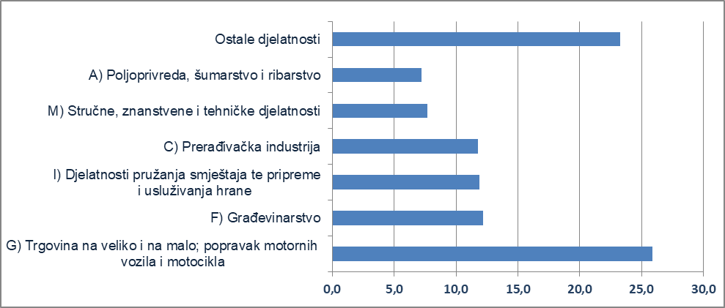
Izvor: Fina
Prema stanju od 31. prosinca 2021. godine, zbog neizvršenih osnova za plaćanje, najviše je poslovnih subjekata u području djelatnosti trgovine (2.811), u djelatnosti pružanja smještaja te pripreme i usluživanja hrane (2.629), građevinarstvu (2.127) i prerađivačkoj industriji (1.494). Prema stanju 31. prosinca 2020. godine, najviše poslovnih subjekata bilo je u istim područjima djelatnosti, u djelatnosti pružanja smještaja te pripreme i usluživanja hrane (3.025), u trgovini (2.959), građevinarstvu (1.937) i prerađivačkoj industriji (1.451).
______________________________________________________________________________________
info.BIZ servis pruža uvid u informacije o uspješnosti poslovanja i financijskom položaju svih poslovnih subjekata te o poslovnoj okolini u kojoj oni djeluju. Najveća je i najažurnija baza poslovnih informacija za više od 830.000 poslovnih subjekata iz više od 30 izvora. // više
Servis e-Blokade ovlaštenom korisniku podataka, ovršeniku i ovrhovoditelju te njihovom punomoćniku, omogućuje uvid u podatke odnosno sliku osnove za plaćanje, u skladu s Pravilnikom o načinu i postupku provedbe ovrhe na novčanim sredstvima i Zakonom o provedbi ovrhe na novčanim sredstvima. // više
FINA InfoBlokade - informacija o tome je li poslovni subjekt u blokadi ili ne, dostupna je korištenjem usluge FINA InfoBlokade slanjem SMS poruku na broj 818058. // više

